Título: Jugamos en la tiendita del aula

- PROPÓSITOS DE APRENDIZAJE Y EVIDENCIAS DE APRENDIZAJE
Competencias y capacidades | Desempeños | ¿Qué nos dará evidencias de aprendizaje?
Resuelve problemas de cantidad.  - Comunica su comprensión sobre los números y las operaciones.  - Usa estrategias y procedimientos de estimación y cálculo.  - Argumenta afirmaciones sobre las relaciones numéricas y las operaciones. | - Expresa con diversas representaciones y lenguaje numérico (números, signos y expresiones verbales) su comprensión de la decena como nueva unidad en sistema de numeración decimal.  - Emplea estrategias y procedimientos como el cálculo mental y la descomposición aditiva con números naturales de hasta dos cifras.  - Realiza afirmaciones sobre por qué debe sumar en un problema y las explica; así también, explica su proceso de resolución y los resultados obtenidos. | Registra y representa las compras y formas de pago que han realizado en la tiendita. Para ello, agrupa, contabiliza y realiza adiciones y explica sus operaciones y descomposiciones.  Rúbrica (anexo 1)
Enfoques transversales | Actitudes o acciones observables
Enfoque de orientación al bien común | - Docentes y estudiantes muestran disposición para compartir los materiales, las actividades, las instalaciones y el tiempo, con sentido de equidad.  - Docentes y estudiantes muestran disposición para apoyar solidariamente a sus compañeros(as) en cualquier situación en la que padezcan dificultades o en la que estas rebasen sus posibilidades de afrontarlas.

- PREPARACIÓN DE LA SESIÓN
¿Qué necesitamos hacer antes de la sesión? | ¿Qué recursos o materiales se utilizarán?
- Prepara tablas en un papelote para registrar la información sobre compras y ventas.  - Recorta las monedas y billetes del Cuaderno de trabajo.  - Recorta tarjetas para que los estudiantes coloquen precios y nombres de productos. | - Papelotes con tablas.  - Tarjetas.  - Monedas y billetes.  - Empaques, envases y objetos que organizarán en la tienda.  - Plumones.

- MOMENTOS DE LA SESIÓN
Inicio | Tiempo aproximado: 20 min
En grupo clase
- Saluda a los estudiantes y recuerda con ellos los avances alcanzados en la sesión anterior para la organización de la tiendita.
- Asegúrate de que todos los materiales traídos desde casa estén en su lugar.
- Pregunta a continuación: ¿creen que ya podemos empezar a jugar a la tienda o debemos hacer algo antes?, ¿cómo podemos organizarnos para jugar todos juntos y aprender a comprar?, ¿con qué realizaremos nuestras compras?, ¿sabemos usar monedas y billetes para llevar a cabo las compras? Permite que dialoguen entre ellos y compartan sus ideas.
- Concluye con los estudiantes el propósito de la sesión: “Hoy jugaremos a la tiendita. Usaremos monedas y billetes, y aprenderemos a hallar cantidades de diferentes maneras para comprar los productos que deseamos”.
- Comunícales que durante la sesión observarás con atención sus formas de representar un número.
- Los estudiantes seleccionan del cartel de normas de convivencia aquellas que se comprometerán a trabajar en esta sesión.

Desarrollo | Tiempo aproximado: 60 min
En grupo clase
- Forma grupos de cinco integrantes y establece los roles para el juego: un cajero, dos vendedores y dos compradores.
- Presenta y reparte las monedas y billetes. Los estudiantes verifican y reconocen las cantidades de dinero que tienen, luego ocupan sus lugares establecidos para la apertura de la tiendita.
- Solicita un grupo voluntario para explicar el inicio del juego con una demostración. Esta se desarrolla así:
- Los compradores consultan el precio del producto que quieren y piensan con qué monedas o billetes pueden realizar la compra.
- Conversan entre ellos para planificar con qué monedas o billetes pueden pagar, luego efectúan la compra y entregan su dinero al cajero.
- El cajero registra en su cuaderno lo que recibe de cada comprador. Usa la calculadora para verificar cuánto dinero tiene en total.
- En un papelote el grupo representa cómo se desarrolló la actividad de compra y venta. Para esto, muestra a los estudiantes el papelote que has preparado.
- El juego se repite dentro de cada grupo y se intercambian los roles.

En grupos de trabajo
- Indica a los grupos que empiecen a jugar. Cada comprador escoge su producto y planifica con ayuda de los otros integrantes con qué monedas o billetes puede realizar la compra. El cajero registra en su cuaderno lo que recibe de ellos. En cada turno los estudiantes hacen representaciones concretas (gráficas y simbólicas) del desarrollo de la actividad.
- Orienta a los estudiantes para que organicen y resuelvan sus compras en un papelote, como el que se muestra a continuación:

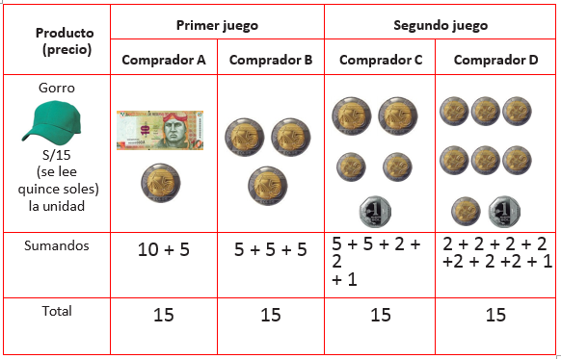

Nota: los compradores pueden canjear billetes o monedas con el cajero si no tienen lo necesario para pagar con exactitud.

- Durante esta actividad, considera aplicar el instrumento de evaluación.
- Solicita que cada grupo explique sus representaciones. Escucha las experiencias de los grupos de trabajo y formula preguntas al respecto.
- Pide que cada comprador agrupe con un plumón las monedas que juntas suman diez soles. Además pídeles que encierren los sumandos que dan diez como resultado y expliquen su proceso de resolución.

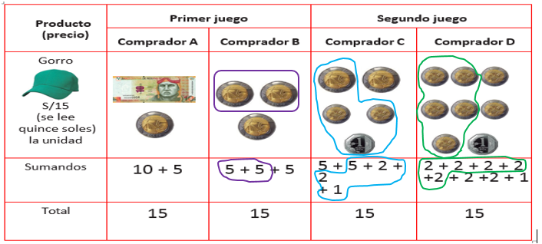
- A partir del diálogo, concluye con ellos que han representado una decena de diversas formas, porque todos ellos suman diez soles, que equivale a un billete de diez soles.

En grupo clase
- Pide a un representante de cada grupo que comparta sus papelotes. Pregunta cuáles fueron los logros y dificultades de su grupo.
- Escoge uno de los papelotes que los estudiantes han elaborado para analizarlo junto con ellos a partir de estas preguntas:
- ¿Qué grupos eligieron comprar este producto?
- ¿Cuánto costaba? (Los estudiantes hacen la lectura de precios).
- ¿Cómo hicieron la selección del dinero y la forma de pago? (Ellos explican cómo hicieron para hallar los totales, y la decena).
- ¿Cuál es la diferencia entre lo que hizo el comprador A y lo que hizo el comprador B?
- Reflexiona junto con los estudiantes sobre los aprendizajes logrados, a partir de algunas preguntas:
- ¿Cómo hicieron para expresar una cantidad de varias formas?
- ¿Cómo verificaron que daba la misma cantidad?
- ¿Significan lo mismo cinco monedas de S/ 2, un billete de S/ 10, y diez monedas de S/ 1?, ¿por qué?
- ¿Cómo formamos una decena?, ¿cuántas formas diferentes de expresar la decena encontramos?
- Pide que muestren y expliquen sus distintas descomposiciones en unidades y decenas, así como descomposiciones no usuales.

En sus cuadernos u hojas
- Los estudiantes concluyen y escriben en sus cuadernos o en una hoja reciclada diferentes formas de expresar: una decena y una misma cantidad, por ejemplo, 15.
Diferentes formas de expresar una decena:
10 = 5 + 5
10 = 5 + 2 + 2 +1
10 = 2 + 2 + 2 + 2 +2

Diferentes formas de expresar una misma cantidad, por ejemplo, 15.
15 = 5 + 5 + 5
15 = 5 + 5 + 2 + 2 + 1
15 = 2 + 2 + 2 + 2+ 2 + 2 + 2 + 1
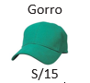

Cierre | Tiempo aproximado: 10 min

En grupo clase
- Plantea interrogantes como las siguientes (anexo 1) con el fin de valorar lo realizado en la sesión:
- ¿Qué llevaron a cabo primero?
- ¿Qué realizaron luego?
- ¿De qué manera es más fácil contar rápido?
- ¿Qué cosas fueron difíciles?, ¿qué hicieron para superar esas dificultades?
- ¿Cómo se sintieron?, ¿pudieron ayudar a los de su grupo?
- ¿Cuál de los roles disfrutaron más?, ¿por qué motivo?
- ¿Qué más quisieran aprender?
- Enfatiza la importancia de participar, ayudarnos y trabajar en equipo, para divertirnos, aprender y conocernos mejor.
- Felicita a los estudiantes por el esfuerzo que han realizado, luego pregunta si lograron el propósito de la sesión y cumplieron con las normas de convivencia que se plantearon.
- Explica que la tiendita quedará instalada para seguir jugando y aprendiendo.

- REFLEXIONES SOBRE EL APRENDIZAJE
- ¿Qué avances tuvieron mis estudiantes?

- ¿Qué dificultades tuvieron mis estudiantes?

- ¿Qué aprendizajes debo reforzar en la siguiente sesión?

- ¿Qué actividades, estrategias y materiales funcionaron, y cuáles no?

Anexo 1

RÚBRICA DE EVALUACIÓN

Competencia: Resuelve problemas de cantidad.
Evidencia de aprendizaje: Registra y representa las compras y formas de pago que han realizado en la tiendita. Para ello agrupa, contabiliza y realiza adiciones.
Capacidades | EN INICIO | EN PROCESO | ESPERADO | DESTACADO
Comunica su comprensión sobre los números y las operaciones. | Expresa cantidades utilizando los cardinales, no comprende la decena como nueva unidad en sistema de numeración decimal. | Expresa con una o dos representaciones y lenguaje numérico (números, signos y expresiones verbales) su comprensión de la decena como nueva unidad en sistema de numeración decimal. | Expresa con diversas representaciones (entre tres y cuatro) y lenguaje numérico (números, signos y expresiones verbales) su comprensión de la decena como nueva unidad en sistema de numeración decimal. | Expresa con cinco o más representaciones y lenguaje numérico (números, signos y expresiones verbales) su comprensión de la decena como nueva unidad en sistema de numeración decimal.
Usa estrategias y procedimientos de estimación y cálculo. | Repite las estrategias y procedimientos de sus compañeros o necesita apoyo de sus pares o de su profesor para la descomposición aditiva con números naturales de hasta dos cifras. | Emplea sólo una estrategia y procedimiento para la descomposición aditiva con números naturales de hasta dos cifras. | Emplea estrategias y procedimientos como el cálculo mental y descomposición aditiva con números naturales de hasta dos cifras.  . | Emplea más de dos estrategias y procedimiento de cálculo mental y descomposición aditiva con números naturales de hasta dos cifras.
Argumenta afirmaciones sobre las relaciones numéricas y las operaciones. | Realiza afirmaciones sobre los resultados pero no puede explicarlos. | Realiza afirmaciones sobre por qué debe sumar y descomponer en un problema, pero solo puede explicarlo con apoyo de su profesor. | Realiza afirmaciones sobre por qué debe sumar y descomponer en un problema y las explica; así también, explica su proceso de resolución y los resultados obtenidos. | Realiza afirmaciones sobre los resultados que podría obtener y los explica con ejemplos concretos. Asimismo, explica con facilidad su proceso de resolución.

